
รายงานผลการดำเนินการ
เพื่อจัดการความเสี่ยงต่อการรับสินบน

สถานีตำรวจภูธรลำดวน จังหวัดบุรีรัมย์

ประจำปีงบประมาณ พ.ศ. 2568

บทนำ

ตามคำสั่งสถานีตำรวจภูธรลำดวน ที่ 011/2567 ลงวันที่ 15 มกราคม 2567 แต่งตั้งคณะกรรมการดำเนินการในการประเมินความเสี่ยงต่อการรับสินบน ในการประเมินคุณธรรม และความโปร่งใส ในการดำเนินงานของหน่วยงานภาครัฐ (Integrity & Transparency Assessment : ITA) ของ สถานีตำรวจภูธรลำดวน ประจำปีงบประมาณ พ.ศ. 2567 ซึ่งคณะกรรมการได้ทำการประเมินและจัดทำแผนบริหารจัดการความเสี่ยงต่อการรับสินบน ประจำปีงบประมาณ พ.ศ. 2567 เพื่อเป็นกรอบ แนวทางการดำเนินงาน เพื่อลดความเสี่ยงดังกล่าว โดยแยกเป็น 5 สายงาน ได้แก่ งานอำนวยการ งานป้องกันปราบปราม งานจราจร งานสืบสวน และงานสืบสวน
บัดนี้ คณะกรรมการดำเนินการ/หัวหน้างาน ได้นำแผนดังกล่าวไปดำเนินการแล้ว จึงสรุป ผลการดำเนินการ และเพื่อแสดงถึงความโปร่งใสในการดำเนินการของหน่วยงาน จึงให้เผยแพร่ข้อมูลดังกล่าวทางเว็บไซต์ของสถานีตำรวจภูธรลำดวน https://lamduan.buriram.police.go.th/ เพื่อให้สาธารณชนรับทราบ สามารถเข้ามาตรวจสอบ แสดงความคิดเห็นได้อย่างกว้างขวางต่อไป


พันตำรวจเอก
( อัษฎไณย ป้องกัน)
ผู้กับการ สถานีตำรวจภูธรลำดวน

บันทึกข้อความ

ส่วนราชการ |  |  | สภ.ลำดวน จว.บุรีรัมย์โทรศัพท์/โทรสาร ๐-๔๕๕๔-๗๒๒๗
ที่ |  |  |  | วันที่ | 1 มีนาคม ๒๕๖8
เรื่อง |  | รายงานผลการดำเนินการตามแผนบริหารจัดการความเสี่ยงต่อการรับสินบน ประจำปีงบประมาณ พ.ศ. 2567
เรียน ผกก.สภ.ลำดวน
ตามที่ สภ.ลำดวน ได้จัดทำแผนบริหารจัดการความเสี่ยงต่อการรับสินบน ประจำปีงบประมาณ พ.ศ. 2567 โดยมีวัตถุประสงค์เพื่อใช้ในการเผยแพร่ สร้างความรู้ความเข้าใจ และความตระหนักเกี่ยวกับปัญหาการรับสินบน และการป้องกันปราบปรามการรับสินบน ปลูกจิตสำนึก ค่านิยมสุจริต และกำหนดกระบวนการในการกำกับให้มีการดำเนินงานที่มีความโปร่งใส เป็นธรรม ตามหลักธรรมาภิบาล ให้แก่ ผู้มีส่วนได้ส่วนเสียทั้งภายในและภายนอกหน่วยงาน ตลอดจนเพื่อใช้ในการขับเคลื่อนตามแผนยุทธศาสตร์ชาติ ว่าด้วยการป้องกันและปราบปรามการทุจริต ความละเอียดแจ้งแล้วนั้น
คณะกรรมการดำเนินการในการประเมินความเสี่ยงต่อการรับสินบน ในการประเมินคุณธรรม และความโปร่งใส ในการดำเนินงานของหน่วยงานภาครัฐ (Integrity & Transparency Assessment : ITA) ของ สถานีตำรวจภูธรลำดวน ประจำปีงบประมาณ พ.ศ. 2567 ตามคำสั่งสถานีตำรวจภูธรลำดวน ที่ 011/2567 ลงวันที่ 15 มกราคม 2567 ได้รวบรวมผลการดำเนินการตามแผนบริหารจัดการความเสี่ยงต่อการรับสินบน ประจำปีงบประมาณ พ.ศ. 2567 เสร็จแล้ว รายละเอียดตามเอกสารที่แนบมาด้วย
จึงเรียนมาเพื่อโปรดทราบและลงนามตามประกาศแนบท้ายนี้

พ.ต.ท.
( สมควร ว่าเร็วดี )
สว.อก.สภ.ลำดวน/เลขานุการ
-ทราบ

-กำชับหัวหน้างานทุกสายงาน ให้เข้มงวดกวดขัน สอดส่อง การปฏิบัติหน้าที่ของผู้ใต้บังคับบัญชาให้เป็นไปตามระเบียบ คำสั่ง กฎหมาย และนโยบายของ สภ.ลำดวน เรื่อง นโยบายการต่อต้านการรับสินบน และไม่รับของขวัญของกำนัลทุกชนิด โดยเคร่งครัด
พ.ต.อ.
( อัษฎไณย ป้องกัน)
ผกก.สภ.ลำดวน
1 มี.ค. 68

รายงานผลการดำเนินการเพื่อจัดการความเสี่ยงต่อการรับสินลน
ของสถานีตำรวจภูธรลำดวน จังหวัด บุรีรัมย์
ประจำปีงบประมาณ พ.ศ. 2568

การประเมินความเสี่ยงต่อการรับสินบนของสถานีตำรวจ

สายงานอำนวยการ

มาตรการควบคุมความเสี่ยง  ต่อการรับสินบน | กิจกรรม | ผลการดำเนินงาน
1.1 การพิจารณาเลื่อนเงินเดือน
1. นโยบายต่อต้านการรับสินบน (Anti-Bribery Policy) และการไม่รับของขวัญ ของกำนัลหรือประโยชน์อื่นใด (No Gift Policy) จากการปฏิบัติหน้าที่  2. กำชับการปฏิบัติหน้าที่ของเพื่อสร้างจิตสำนึกที่ดี  3. กำกับดูแล ตรวจสอบ การปฏิบัติงานตามสายการบังคับบัญชาลดช่องว่างในการเรียก/รับผลประโยชน์  4. ใช้มาตรการควบคุมเสริมสร้างความประพฤติและวินัย ตามนัยคำสั่ง ตร.ที่ 1212/2537  5. แต่งตั้งคณะกรรมการเพื่อติดตามควบคุมการทุจริตของ สภ.  6. มีช่องทางแจ้งการทุจริต | 1. อบรม/ประชุมกำชับการปฏิบัติ และให้ปฏิบัติตามนโยบายต่อต้านการรับสินบนฯ สร้างจิตสำนึกที่ดีในการปฏิบัติหน้าที่อย่างต่อเนื่อง  2. กำกับ ดูแล การปฏิบัติงานตามสายการบังคับบัญชาเพื่อ  ลดช่องว่างในการเรียกรับผลประโยชน์  3. ผู้บังคับบัญชากวดขันความประพฤติและวินัย ดูแลทุกข์สุขของผู้ใต้บังคับบัญชา  4. ประชาสัมพันธ์ช่องทางการแจ้งเรื่องทุจริต/รับสินบน  5. คณะกรรมการรับเรื่องร้องเรียนสรุปผลรายเดือน | 1. มีการอบรม/ประชุมกำชับการปฏิบัติหน้าที่ และให้ปฏิบัติตามนโยบายต่อต้านการรับสินบนฯ สร้างจิตสำนึกที่ดีในการปฏิบัติหน้าที่อย่างต่อเนื่อง  2. มีการตรวจสอบเอกสารที่เกี่ยวข้องกับการปฏิบัติงาน  อย่างสม่ำเสมอ  3. ผู้บังคับบัญชากวดขันความประพฤติและวินัย ดูแลทุกข์สุขของผู้ใต้บังคับบัญชา  จัดสวัสดิการให้เพียงพอ  4. ประชาสัมพันธ์ช่องทางการแจ้งเรื่องทุจริต/รับสินบนผ่านเว็บไซต์หลักของ สภ.  5. ไม่มีเรื่องร้องเรียน/ทุจริตจากการปฏิบัติหน้าที่
1.2 การจัดการเรื่องร้องเรียน/ดำเนินการทางวินัย
1.นโยบายต่อต้านการรับสินบน (Anti-Bribery Policy) และการไม่รับของขวัญ ของกำนัลหรือประโยชน์อื่นใด (No Gift Policy) จากการปฏิบัติหน้าที่ | 1. อบรม/ประชุมกำชับการปฏิบัติ และให้ปฏิบัติตามนโยบายต่อต้านการรับสินบนฯ สร้างจิตสำนึกที่ดีในการปฏิบัติหน้าที่อย่างต่อเนื่อง | 1. มีการอบรม/ประชุมกำชับการปฏิบัติหน้าที่ และให้ปฏิบัติตามนโยบายต่อต้านการรับสินบนฯ สร้างจิตสำนึกที่ดีในการปฏิบัติหน้าที่อย่างต่อเนื่อง

มาตรการควบคุมความเสี่ยง  ต่อการรับสินบน | กิจกรรม | ผลการดำเนินงาน
2.กำชับการปฏิบัติหน้าที่ของเพื่อสร้างจิตสำนึกที่ดี  3.กำกับดูแล ตรวจสอบ การปฏิบัติงานตามสายการบังคับบัญชาลดช่องว่างในการเรียก/รับผลประโยชน์  4. ใช้มาตรการควบคุมเสริมสร้างความประพฤติและวินัย ตามนัยคำสั่ง ตร.ที่ 1212/2537  5. แต่งตั้งคณะกรรมการเพื่อติดตามควบคุมการทุจริตของ สภ.  6. มีช่องทางแจ้งการทุจริต | 2. กำกับ ดูแล การปฏิบัติงานตามสายการบังคับบัญชา เพื่อลดช่องว่างในการเรียกรับผลประโยชน์  3. ผู้บังคับบัญชากวดขันความประพฤติและวินัย ดูแลทุกข์สุขของผู้ใต้บังคับบัญชา  4. ประชาสัมพันธ์ช่องทางการแจ้งเรื่องทุจริต/รับสินบน  5. คณะกรรมการรับเรื่องร้องเรียนสรุปผลรายเดือน | 2. มีการตรวจสอบเอกสารที่เกี่ยวข้องกับการปฏิบัติงานอย่างสม่ำเสมอ  3. ผู้บังคับบัญชากวดขันความประพฤติและวินัย ดูแลทุกข์สุขของผู้ใต้บังคับบัญชา  จัดสวัสดิการให้เพียงพอ  4. ประชาสัมพันธ์ช่องทางการแจ้งเรื่องทุจริต/รับสินบนผ่านเว็บไซต์หลักของ สภ.  5. ไม่มีเรื่องร้องเรียน
1.3 การจัดซื้อจัดจ้าง
1.นโยบายต่อต้านการรับสินบน (Anti-Bribery Policy) และการไม่รับของขวัญ ของกำนัลหรือประโยชน์อื่นใด (No Gift Policy) จากการปฏิบัติหน้าที่  2.กำชับการปฏิบัติหน้าที่ของเพื่อสร้างจิตสำนึกที่ดี  3.กำกับดูแล ตรวจสอบ การปฏิบัติงานตามสายการบังคับบัญชาลดช่องว่างในการเรียก/รับผลประโยชน์  4. ใช้มาตรการควบคุมเสริมสร้างความประพฤติและวินัย ตามนัยคำสั่ง ตร.ที่ 1212/2537  5. แต่งตั้งคณะกรรมการเพื่อติดตามควบคุมการทุจริตของ สภ.  6. มีช่องทางแจ้งการทุจริต | 1. อบรม/ประชุมกำชับการปฏิบัติ และให้ปฏิบัติตามนโยบายต่อต้านการรับสินบนฯ สร้างจิตสำนึกที่ดีในการปฏิบัติหน้าที่อย่างต่อเนื่อง  2. กำกับ ดูแล การปฏิบัติงานตามสายการบังคับบัญชา เพื่อลดช่องว่างในการเรียกรับผลประโยชน์  3. ผู้บังคับบัญชากวดขันความประพฤติและวินัย ดูแลทุกข์สุขของผู้ใต้บังคับบัญชา  4. ประชาสัมพันธ์ช่องทางการแจ้งเรื่องทุจริต/รับสินบน  5. คณะกรรมการรับเรื่องร้องเรียนสรุปผลรายเดือน | 1. มีการอบรม/ประชุมกำชับการปฏิบัติหน้าที่ และให้ปฏิบัติตามนโยบายต่อต้านการรับสินบนฯ สร้างจิตสำนึกที่ดีในการปฏิบัติหน้าที่อย่างต่อเนื่อง  2. มีการตรวจสอบเอกสารที่เกี่ยวข้องกับการปฏิบัติงานอย่างสม่ำเสมอ  3. เผยแพร่ประกาศจัดซื้อจัดจ้าง บนเว็บไซต์หลักของ สภ.  4. แสดงผลการดำเนินการจัดซื้อจัดจ้างบนเว็บไซต์ของ สภ.  5. ประชาสัมพันธ์ช่องทางการแจ้งเรื่องทุจริต/รับสินบนผ่านเว็บไซต์หลักของ สภ.  6. ผู้บังคับบัญชากวดขันความประพฤติและวินัย ดูแลทุกข์สุขของผู้ใต้บังคับบัญชา จัดสวัสดิการให้เพียงพอ  7. ไม่มีเรื่องร้องเรียน

มาตรการควบคุมความเสี่ยง  ต่อการรับสินบน | กิจกรรม | ผลการดำเนินงาน
1.4 การออกใบสำคัญและต่ออายุใบสำคัญประจำตัวคนต่างด้าว
1.นโยบายต่อต้านการรับสินบน (Anti-Bribery Policy) และการไม่รับของขวัญ ของกำนัลหรือประโยชน์อื่นใด (No Gift Policy) จากการปฏิบัติหน้าที่  2.กำชับการปฏิบัติหน้าที่ของเพื่อสร้างจิตสำนึกที่ดี  3.กำกับดูแล ตรวจสอบ การปฏิบัติงานตามสายการบังคับบัญชาลดช่องว่างในการเรียก/รับผลประโยชน์  4. ใช้มาตรการควบคุมเสริมสร้างความประพฤติและวินัย ตามนัยคำสั่ง ตร.ที่ 1212/2537  5. แต่งตั้งคณะกรรมการเพื่อติดตามควบคุมการทุจริตของ สภ.  6. มีช่องทางแจ้งการทุจริต | 1. อบรม/ประชุมกำชับการปฏิบัติ และให้ปฏิบัติตามนโยบายต่อต้านการรับสินบนฯ สร้างจิตสำนึกที่ดีในการปฏิบัติหน้าที่อย่างต่อเนื่อง  2. กำกับ ดูแล การปฏิบัติงานตามสายการบังคับบัญชา เพื่อลดช่องว่างในการเรียกรับผลประโยชน์  3. ผู้บังคับบัญชากวดขันความประพฤติและวินัย ดูแลทุกข์สุขของผู้ใต้บังคับบัญชา  4. ประชาสัมพันธ์ช่องทางการแจ้งเรื่องทุจริต/รับสินบน  5. คณะกรรมการรับเรื่องร้องเรียนสรุปผลรายเดือน | 1. มีการอบรม/ประชุมกำชับการปฏิบัติหน้าที่ และให้ปฏิบัติตามนโยบายต่อต้านการรับสินบนฯ สร้างจิตสำนึกที่ดีในการปฏิบัติหน้าที่อย่างต่อเนื่อง  2. มีการตรวจสอบเอกสารที่เกี่ยวข้องกับการปฏิบัติงานอย่างสม่ำเสมอ  3. ผู้บังคับบัญชากวดขันความประพฤติและวินัย ดูแลทุกข์สุขของผู้ใต้บังคับบัญชา  จัดสวัสดิการให้เพียงพอ  4. ประชาสัมพันธ์ช่องทางการแจ้งเรื่องทุจริต/รับสินบนผ่านเว็บไซต์หลักของ สภ.  5. ไม่มีเรื่องร้องเรียน/ทุจริตจากการปฏิบัติหน้าที่

ภาพประกอบการดำเนินการจัดการความเสี่ยงต่อการรับสินบน
สายงานอำนวยการ

1. การประชุม/อบรม/กำชับการปฏิบัติหน้าที่

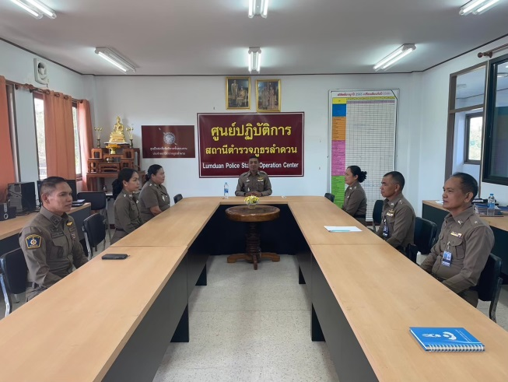 | 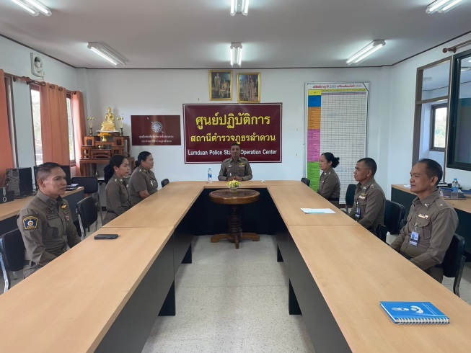

พ.ต.อ.อัษฎไณย ป้องกันผกก.สภ.ลำดวน, พ.ต.ท. สมควร ว่าเร็วดี สว.อก.สภ.ลำดวนประชุมข้าราชการตำรวจสายงานอำนวยการ เพื่อ กำชับการปฏิบัติหน้าที่ มอบหมายผู้บังคับบัญชา ให้มีการกำกับดูแลการปฏิบัติงาน โดยมีการตรวจสอบตาม สายการบังคับบัญชาทุกขั้นตอน เพื่อไม่ให้เกิดช่องว่าง ในการเรียกรับผลประโยชน์/รับสินบน เพื่อสร้างจิตสำนึกในการปฏิบัติงาน ทุกสัปดาห์

2. ตรวจสอบเอกสารเกี่ยวกับการปฏิบัติหน้าที่

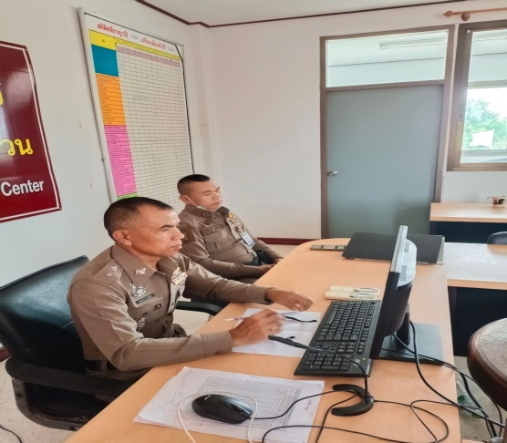 | 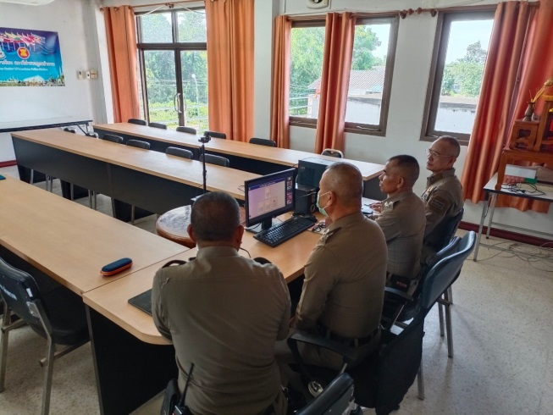

พ.ต.ท. สมควร ว่าเร็วดี สว.อก.สภ.ลำดวน ตรวจสอบเอกสาร ความถูกต้อง และติดตามปฏิบัติ งานพัสดุ ตามวงรอบการตรวจ เพื่อลดช่องว่างในการรับสินบน โดยมี ร.ต.ต. สุวรรณ ไกรวงษ์รอง สว. (ป.) สภ.ลำดวน/เจ้าหน้าที่พัสดุ เป็นผู้รับการตรวจทุกสัปดาห์

-2-
3. กวดขันความประพฤติระเบียบวินัย

จัดทำคำสั่งมอบหมายผู้บังคับบัญชา ดูแลทุกข์ผู้ใต้บังคับบัญชา ทั้งด้านความประพฤติ สุขภาพ ความเป็นอยู่ และบันทึกเป็นลายลักษณ์อักษร ตามนัยคำสั่งกรมตำรวจ ที่ ๑๒๑๒/๒๕๓๗ ลงวันที่ ๑ ตุลาคม ๒๕๓๗ เรื่อง มาตรการควบคุมและเสริมสร้างความประพฤติและวินัยข้าราชการตำรวจ ข้อ ๒.๑ กำหนด ให้หัวหน้าหน่วยงานมอบหมายการปกครองบังคับบัญชา ให้ผู้ใต้บังคับบัญชาระดับรอง หรือ ผู้ช่วย หรือร่วมรับผิดชอบในการปกครองหรือกวดขัน กำกับ ดูแลผู้ใต้บังคับบัญชาให้แจ้งชัด เพื่อผู้บังคับบัญชาระดับรองหรือผู้ช่วย จะได้ร่วมกวดขัน ควบคุม กำกับ ดูแลผู้ใต้บังคับบัญชาในหน่วยงานนั้นๆ อย่างใกล้ชิดและทั่วถึง

ผู้บังคับบัญชาตามนัยคำสั่ง ตร. ที่ 1212/2537 กวดขันความประพฤติระเบียบวินัยข้าราชการตำรวจในสังกัด สอบถามความเป็นอยู่ ปัญหาหนี้สิน ปัญหาสุขภาพ เยี่ยมเยียนครอบครัว และบันทึกไว้เป็น ลายลักษณ์อักษร

4. จัดสวัสดิการให้เพียงพอ

4.1 โครงการมอบทุนการศึกษาบุตร

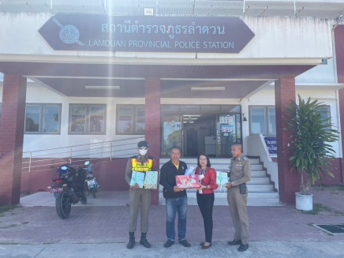 | 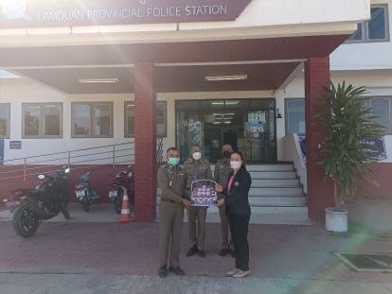

วันที่ 6 มกราคม 2567 เวลา 09.00 น. คณะกรรมการตรวจสอบและติดตามการบริหารงานตำรวจ สถานีตำรวจภูธรลำดวน (กต.ตร.สภ.ลำดวน) นำโดย นายกิมหงวน ชึรัมย์ ประธาน กต.ตร.สภ.ลำดวน, พร้อมทั้งคณะกรรมการ กต.ตร.,ผู้สนับสนุนทุนการศึกษาได้มอบทุนการศึกษาแก่บุตรข้าราชการตำรวจ ตามโครงการมอบทุนการศึกษาบุตรข้าราชการตำรวจ สภ.ลำดวน ประจำปี พ.ศ. 2567 จำนวน 5 ทุนๆละ 1,000 บาท รวมเป็นเงิน 54,000 บาท โดยมี นายเศรษฐี แพรกนัทที นายอำเภอลำดวน ให้เกียรติมาเป็นประธานและให้โอวาทแก่บุตรธิดาข้าราชการตำรวจ ณ หอประชุม สภ.ลำดวน

-4-

4.2 โครงการอาหารกลางวัน
พ.ต.อ.อัษฎไณย ป้องกันผกก.สภ.ลำดวน จัดโครงการอาหารกลางวัน เป็นสวัสดิการ แก่ข้าราชการตำรวจ ทุกวันทำการ ณ ห้องงบประมาณการเงิน และเพื่อเป็นช่องทางในการสอบถามความเป็นอยู่ พูดคุยเพื่อให้ได้รับทราบปัญหาต่างๆ ของผู้ใต้บังคับบัญชา เพื่อสามารถให้ คำแนะนำ และแนวทางแก้ไขปัญหา ได้อย่างถูกต้อง

5. เผยแพร่ประกาศจัดซื้อจัดจ้าง บนเว็บไซต์หลักของ สภ.
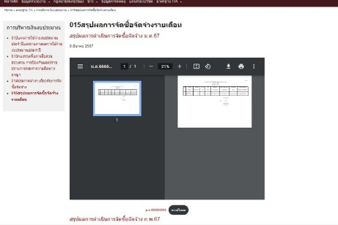
https://lamduan.buriram.police.go.th/ita-standards/budget-money-management/ita023/
6. แสดงผลการดำเนินการจัดซื้อจัดจ้างบนเว็บไซต์ของ สภ.

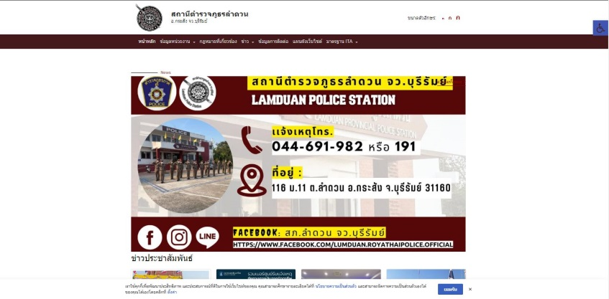

https://lamduan.buriram.police.go.th



พ.ต.อ.
( อัษฎไณย ป้องกัน)
ผกก.สภ.ลำดวน


รายงานผลการดำเนินการเพื่อจัดการความเสี่ยงต่อการรับสินบน
ของสถานีตำรวจภูธรลำดวน จังหวัดบุรีรัมย์
ประจำปีงบประมาณ พ.ศ. 2568

การประเมินความเสี่ยงต่อการรับสินบนของสถานีตำรวจ

สายงานป้องกันปราบปราม

มาตรการควบคุมความเสี่ยง  ต่อการรับสินบน | กิจกรรม | ผลการดำเนินงาน
2.1 กระบวนการบังคับใช้กฎหมาย
1. นโยบายต่อต้านการรับสินบน (Anti-Bribery Policy) และการไม่รับของขวัญ ของกำนัลหรือประโยชน์อื่นใด (No Gift Policy) จากการปฏิบัติหน้าที่  2. กำหนดมาตรฐานการปฏิบัติของเจ้าหน้าที่และประเมินผลการปฏิบัติเมื่อเสร็จภารกิจ  3. กำกับติดตามการปฏิบัติงานของเจ้าหน้าที่ให้ปฏิบัติตามกฎหมายอย่างเคร่งครัดไม่เรียนรับผลประโยชน์เพื่อช่วยเหลือผู้กระทำผิด  4. นำเทคโนโลยีมาใช้ในการป้องกันการทุจริต  5. ใช้มาตรการควบคุมเสริมสร้างความประพฤติและวินัย ตามนัยคำสั่ง ตร.ที่ 1212/2537  6. มีช่องทางแจ้งการทุจริต  7. แต่งตั้งคณะกรรมการเพื่อติดตามควบคุมการทุจริตของ สภ. | 1. ประชุม/ปล่อยแถวสายตรวจกำชับการปฏิบัติหน้าที่ ปฏิบัติตามนโยบายไม่รับสินบนฯ และกฎหมายที่เกี่ยวข้อง  2. กำหนดมาตรฐานการปฏิบัติของเจ้าหน้าที่และประเมินผลเมื่อเสร็จสิ้นภารกิจ  3. นำเทคโนโลยีมาใช้ในการป้องกันการทุจริต  4. ผู้บังคับบัญชากวดขันความประพฤติและวินัย ดูแลทุกข์สุขของผู้ใต้บังคับบัญชา  5. ประชาสัมพันธ์ช่องทางรับเรื่องร้องเรียน  6. คณะกรรมการรับเรื่องร้องเรียนสรุปผลรายเดือน | หน.สภ./หน.งาน/สวป. ประชุม/ปล่อยแถวสายตรวจกำชับการปฏิบัติหน้าที่ ปฏิบัติตามนโยบายไม่รับสินบนฯ และกฎหมายที่เกี่ยวข้อง ทุกผลัดการตรวจ  2. หน.งาน/สวป. ควบคุม ตรวจสอบการปฏิบัติของเจ้าหน้าที่และสรุป/ประเมินผลเมื่อเสร็จสิ้นภารกิจ  3. นำเทคโนโลยีมาใช้ในการป้องกันการทุจริต เช่น กล้องประจำตัวเจ้าหน้าที่ การใช้แอปพลิเคชันตรวจสอบตำแหน่งขณะปฏิบัติหน้าที่  4. ผู้บังคับบัญชากวดขันความประพฤติและวินัย ดูแลทุกข์สุขของผู้ใต้บังคับบัญชาจัดสวัสดิการให้เพียงพอ  5. ประชาสัมพันธ์ช่องทางรับเรื่องร้องเรียนทางเว็บไซต์หลัก สภ.  6. ไม่พบเรื่องร้องเรียนการทุจริตหรืออื่นใด
ภาพประกอบการดำเนินการจัดการความเสี่ยงต่อการรับสินบน
สายงานป้องกันปราบปราม

1. ประชุม/ปล่อยแถวสายตรวจ กำชับการปฏิบัติหน้าที่ทุกวัน

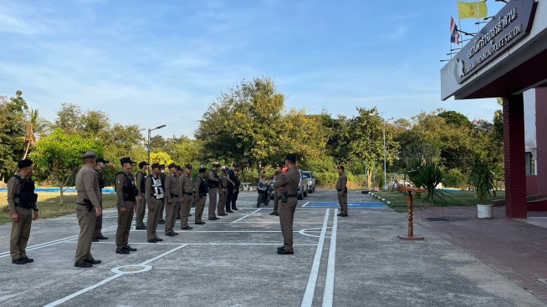 | 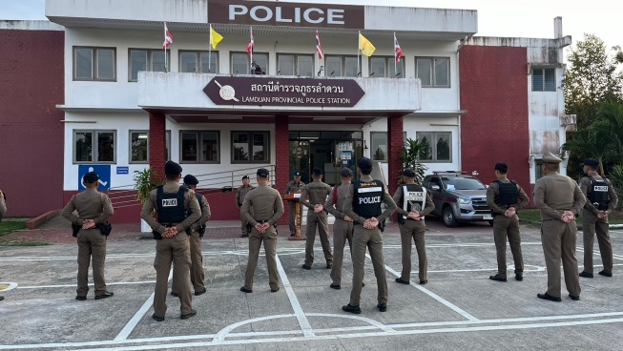

พ.ต.อ. อัษฎไณย ป้องกันผกก.สภ.ลำดวน, พ.ต.ท. พิริยะ หาญประโคนรอง ผกก.ป.สภ.ลำดวน, พ.ต.ท.เกียรติการัน กะสินรัมย์ สวป.สภ.ลำดวน อบรมกำชับการปฏิบัติหน้าที่ของเจ้าหน้าที่ตำรวจ ให้ปฏิบัติ ตามนโยบายไม่รับสินบนฯ และกฎหมายอย่างเคร่งครัด ไม่ให้เรียก/รับทรัพย์สินหรือประโยชน์อื่นใด เพื่อช่วยเหลือผู้กระทำผิดทุกกรณี และปล่อยแถวสายตรวจทุกผลัดการตรวจ

2. กำหนดมาตรฐานควบคุม ตรวจสอบการปฏิบัติของเจ้าหน้าที่และสรุป/ประเมินผล

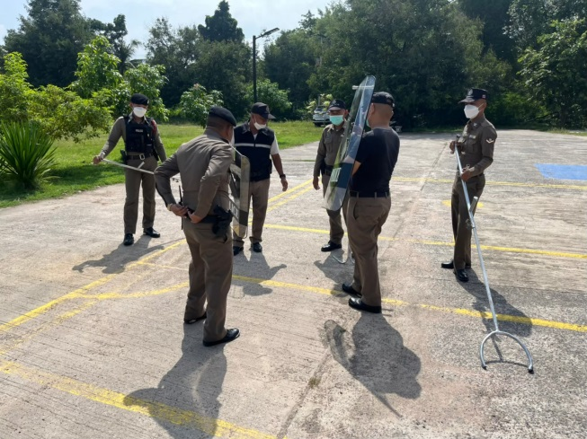 | 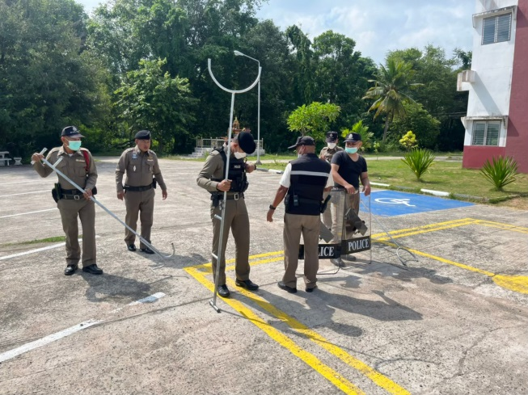
พ.ต.ท. เกียรติการัน กะสินรัมย์ สวป.สภ.ลำดวน ควบคุม กำกับ ดูแล และตรวจสอบความพร้อมในการปฏิบัติหน้าที่ การแต่งกาย อุปกรณ์ และการไปถึงที่เกิดเหตุภายในระยะเวลาที่กำหนด

3. นำเทคโนโลยีมาใช้ในการป้องกันการทุจริต

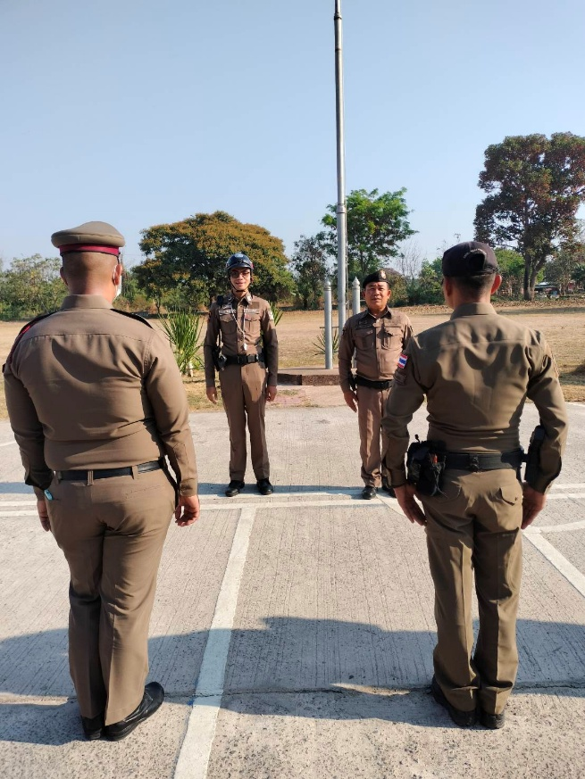 | 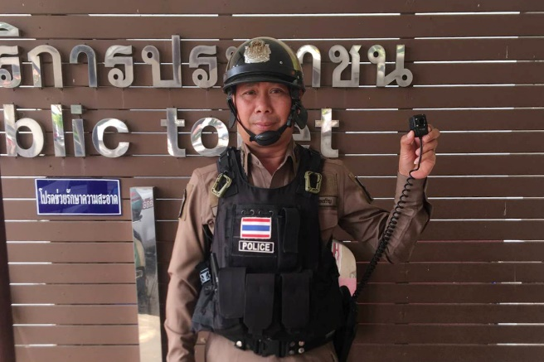

ติดตั้งกล้องประจำตัวเจ้าหน้าที่สายตรวจทุกนายเพื่อตรวจสอบมีการปฏิบัติตามกฎหมายหรือไม่ รวมแจ้งตำแหน่งขณะปฏิบัติหน้าที่ผ่านแอปพลิเคชัน
4. กวดขันความประพฤติและระเบียบวินัย

จัดทำคำสั่งมอบหมายผู้บังคับบัญชา ดูแลทุกข์ผู้ใต้บังคับบัญชา ทั้งด้านความประพฤติ สุขภาพ ความเป็นอยู่ และบันทึกเป็นลายลักษณ์อักษร ตามนัยคำสั่งกรมตำรวจ ที่ ๑๒๑๒/๒๕๓๗ ลงวันที่ ๑ ตุลาคม ๒๕๓๗ เรื่อง มาตรการควบคุมและเสริมสร้างความประพฤติและวินัยข้าราชการตำรวจ ข้อ ๒.๑ กำหนด ให้หัวหน้าหน่วยงานมอบหมายการปกครองบังคับบัญชา ให้ผู้ใต้บังคับบัญชาระดับรอง หรือ ผู้ช่วย หรือร่วมรับผิดชอบในการปกครองหรือกวดขัน กำกับ ดูแลผู้ใต้บังคับบัญชาให้แจ้งชัด เพื่อผู้บังคับบัญชาระดับรองหรือผู้ช่วย จะได้ร่วมกวดขัน ควบคุม กำกับ ดูแลผู้ใต้บังคับบัญชาในหน่วยงานนั้นๆ อย่างใกล้ชิดและทั่วถึง

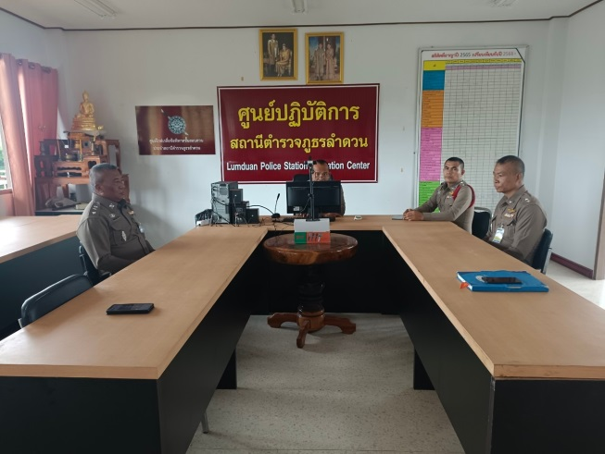 | 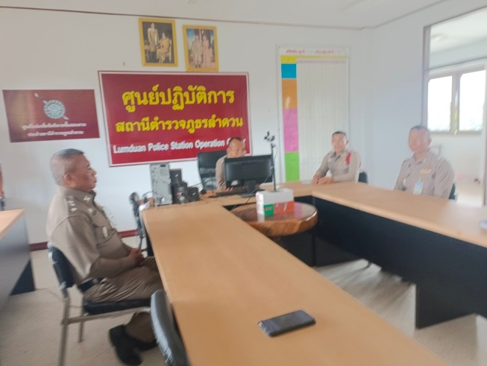
ผู้บังคับบัญชาตามนัยคำสั่ง ตร. ที่ 1212/2537 กวดขันความประพฤติระเบียบวินัยข้าราชการตำรวจในสังกัด สอบถามความเป็นอยู่ ปัญหาหนี้สิน ปัญหาสุขภาพ เยี่ยมเยียนครอบครัว และบันทึกไว้เป็น ลายลักษณ์อักษร

6. จัดสวัสดิการให้เพียงพอ

4.1 โครงการอาหารกลางวัน
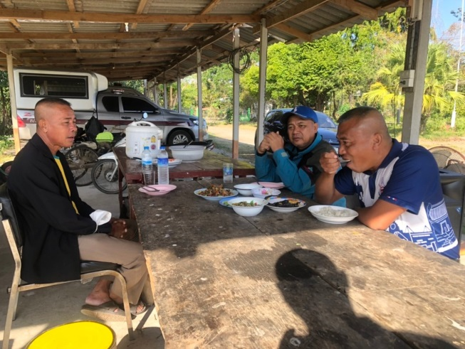 | 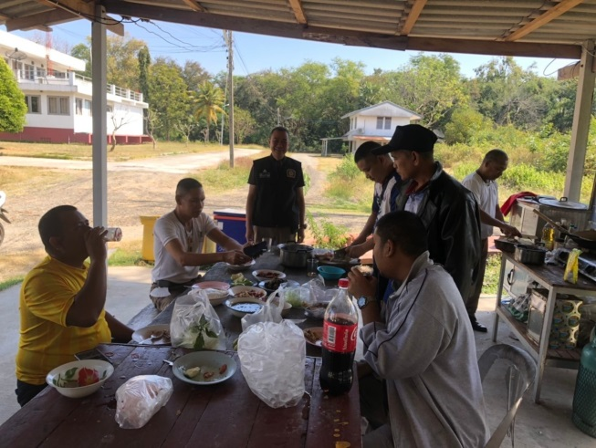

พ.ต.อ.อัษฎไณย ป้องกันผกก.สภ.ลำดวน จัดโครงการอาหารกลางวัน เป็นสวัสดิการ แก่ข้าราชการตำรวจหลังประชุมบริหาร สภ.ประจำเดือน และเพื่อเป็นช่องทางในการสอบถามความเป็นอยู่ พูดคุยเพื่อให้ได้รับทราบปัญหาต่างๆ ของผู้ใต้บังคับบัญชา เพื่อสามารถให้ คำแนะนำ และแนวทางแก้ไขปัญหา ได้อย่างถูกต้อง

ตรวจแล้วถูกต้อง

พ.ต.อ.
( อัษฎไณย ป้องกัน)
ผกก.สภ.ลำดวน

รายงานผลการดำเนินการเพื่อจัดการความเสี่ยงต่อการรับสินบน
ของสถานีตำรวจภูธรลำดวน จังหวัดบุรีรัมย์
ประจำปีงบประมาณ พ.ศ. 2568
การประเมินความเสี่ยงต่อการรับสินบนของสถานีตำรวจ
สายงานจราจร

มาตรการควบคุมความเสี่ยง  ต่อการรับสินบน | กิจกรรม | ผลการดำเนินงาน
1. นโยบายต่อต้านการรับสินบน (Anti-Bribery Policy) และการไม่รับของขวัญ ของกำนัลหรือประโยชน์อื่นใด (No Gift Policy) จากการปฏิบัติหน้าที่  2. กำกับติดตามการปฏิบัติหน้าที่ของเจ้าหน้าที่ให้ปฏิบัติตามกฎหมายอย่างเคร่งครัด  3. ตรวจสอบระบบใบสั่ง PTM การออกใบสั่งกับใบเสร็จรับเงิน ให้ถูกต้องตรงกัน  4. นำเทคโนโลยีมาใช้ในการป้องกันการทุจริต  5. ใช้มาตรการควบคุมเสริมสร้างความประพฤติและวินัย ตามนัยคำสั่ง ตร.ที่ 1212/2537  6. มีช่องทางแจ้งการทุจริต  7. แต่งตั้งคณะกรรมการเพื่อติดตามควบคุมการทุจริตของ สภ. | 1. อบรม ประชุม/ปล่อยแถวสายตรวจ กำชับการปฏิบัติหน้าที่ ปฏิบัติตามนโยบายไม่รับสินบนฯ และกฎหมายที่เกี่ยวข้อง  2. กำกับติดตามและกำหนดมาตรฐานการปฏิบัติของเจ้าหน้าที่และประเมินผลเมื่อเสร็จสิ้นภารกิจ  3. ตรวจสอบระบบใบสั่ง PTM การออกใบสั่งกับใบเสร็จ รับเงินให้ถูกต้องตรงกัน  4. นำเทคโนโลยีมาใช้ในการป้องกันการทุจริต  5. ผู้บังคับบัญชากวดขันความประพฤติและวินัย ดูแลทุกข์สุขของผู้ใต้บังคับบัญชา  6. ประชาสัมพันธ์ช่องทางรับเรื่องร้องเรียน  7. คณะกรรมการรับเรื่องร้องเรียนสรุปผลรายเดือน | 1. ผกก./หน.งาน/สวป. อบรม/ประชุม/ปล่อยแถวสายตรวจ กำชับการปฏิบัติหน้าที่ ปฏิบัติตามนโยบายไม่รับสินบนฯ และกฎหมายที่เกี่ยวข้องก่อนออกปฏิบัติหน้าที่  2. หน.งาน/สวป. กำกับติดตามและกำหนดมาตรฐานการปฏิบัติของเจ้าหน้าที่และประเมินผลเมื่อเสร็จสิ้นภารกิจ  3. มีการตรวจสอบระบบใบสั่ง PTM และการออกใบสั่งกับใบเสร็จรับเงินให้ถูกต้องตรงกัน  4. มีการนำเทคโนโลยีมาใช้ในการป้องกันการทุจริต เช่น กล้องประจำตัว แอปพลิเคชัน ระบุตำแหน่งพิกัด  5. ผู้บังคับบัญชากวดขันความประพฤติและวินัย ดูแลทุกข์สุขของผู้ใต้บังคับบัญชา  6. ประชาสัมพันธ์ช่องทางรับเรื่องร้องเรียนทางเว็บไซต์หลัก สภ.  7. ยังไม่มีเรื่องร้องเรียน/ทุจริตต่อการปฏิบัติหน้าที่
ภาพประกอบการดำเนินการจัดการความเสี่ยงต่อการรับสินบน
สายงานจราจร

1. ประชุมกำชับการปฏิบัติ

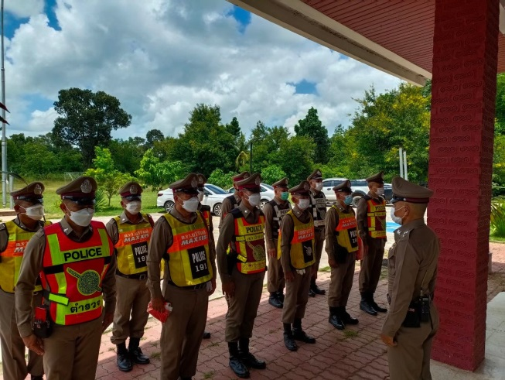 | 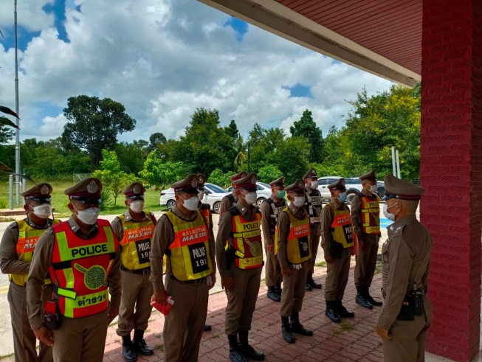

พ.ต.ท.เกียรติการัน กะสินรัมย์ สวป.สภ.ลำดวน รับผิดชอบงานจราจร อบรม กำชับ การปฏิบัติงาน ของเจ้าหน้าที่ตำรวจจราจร ให้ปฏิบัติตามนโยบายไม่รับสินบนฯ และกฎหมายอย่างเคร่งครัด ไม่ให้เรียก/รับ ทรัพย์สินหรือประโยชน์อื่นใด เพื่อช่วยเหลือผู้กระทำผิดทุกกรณี ทุกสัปดาห์

2. ประชุมชี้แจงก่อนปฏิบัติหน้าที่ทุกครั้ง

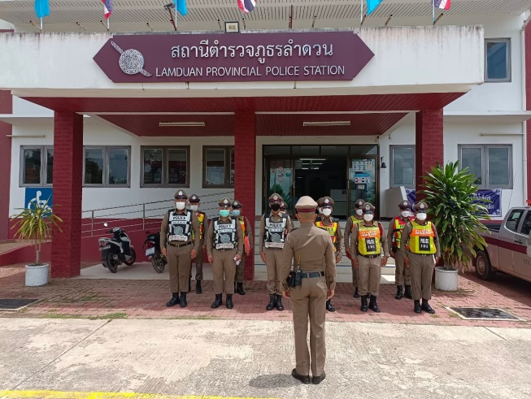 | 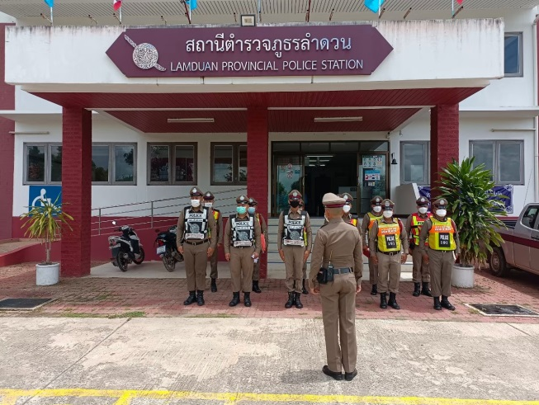

พ.ต.ท. พิริยะ หาญประโคนรอง ผกก.ป.สภ.ลำดวน, พ.ต.ท.เกียรติการัน กะสินรัมย์ สวป.สภ.ลำดวน อบรม กำชับ การปฏิบัติงานของเจ้าหน้าที่ตำรวจจราจรทุกนาย ให้ปฏิบัติตามนโยบายไม่รับสินบนฯ กฎหมาย อย่างเคร่งครัดไม่ให้เรียกรับ ทรัพย์สินหรือประโยชน์อื่นใด เพื่อช่วยเหลือผู้กระทำผิดทุกกรณี

-2-
3. นำเทคโนโลยีมาใช้ในการป้องกันการทุจริต

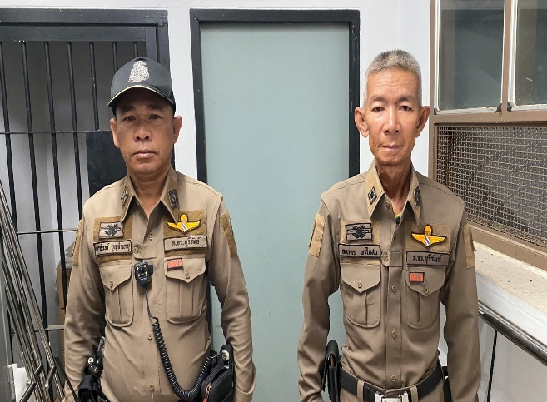 | 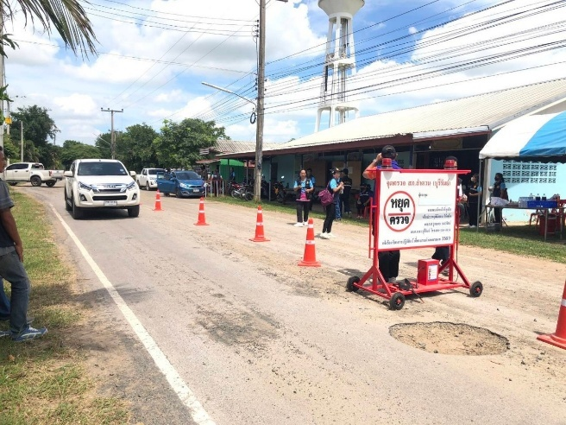
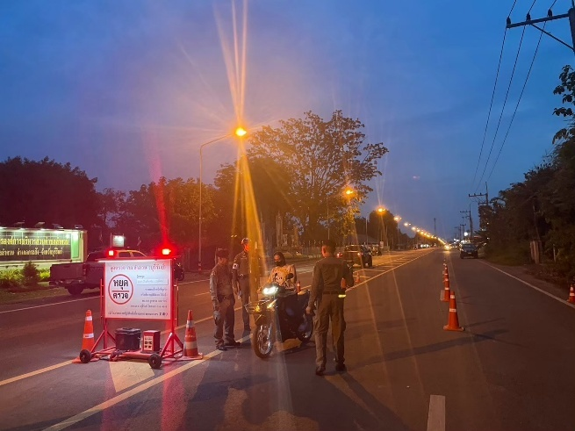 | 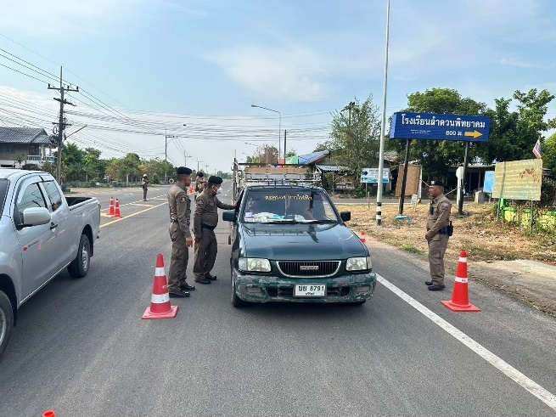

ติดตั้งกล้องวงจรปิดประจำตัวทุกนาย ในการตั้งจุดตรวจให้ปฏิบัติตามมาตรการ มีกล้องวงจรปิดบันทึกภาพขณะปฏิบัติหน้าที่ แจ้งสถานที่ตั้งจุดตรวจโดยระบุพิกัด ป้ายแจ้งช่องทางการแจ้งหากพบเจ้าหน้าที่ทุจริต และ QR Code ประเมินผลจุดตรวจ ติดตั้งไว้ในขณะปฏิบัติหน้าที่

3. กวดขันความประพฤติและระเบียบวินัย

จัดทำคำสั่งมอบหมายผู้บังคับบัญชา ดูแลทุกข์ผู้ใต้บังคับบัญชา ทั้งด้านความประพฤติ สุขภาพ ความเป็นอยู่ และบันทึกเป็นลายลักษณ์อักษร ตามนัยคำสั่งกรมตำรวจ ที่ ๑๒๑๒/๒๕๓๗ ลงวันที่ ๑ ตุลาคม ๒๕๓๗ เรื่อง มาตรการควบคุมและเสริมสร้างความประพฤติและวินัยข้าราชการตำรวจ ข้อ ๒.๑ กำหนด ให้หัวหน้าหน่วยงานมอบหมายการปกครองบังคับบัญชา ให้ผู้ใต้บังคับบัญชาระดับรอง หรือ ผู้ช่วย หรือร่วมรับผิดชอบในการปกครองหรือกวดขัน กำกับ ดูแลผู้ใต้บังคับบัญชาให้แจ้งชัด เพื่อผู้บังคับบัญชาระดับรองหรือผู้ช่วย จะได้ร่วมกวดขัน ควบคุม กำกับ ดูแลผู้ใต้บังคับบัญชาในหน่วยงานนั้นๆ อย่างใกล้ชิดและทั่วถึง

4. จัดสวัสดิการให้เพียงพอ

4.1 โครงการอาหารกลางวัน

พ.ต.อ.อัษฎไณย ป้องกันผกก.สภ.ลำดวน จัดโครงการอาหารกลางวัน เป็นสวัสดิการ แก่ข้าราชการตำรวจหลังประชุมบริหาร สภ.ประจำเดือน และเพื่อเป็นช่องทางในการสอบถามความเป็นอยู่ พูดคุยเพื่อให้ได้รับทราบปัญหาต่างๆ ของผู้ใต้บังคับบัญชา เพื่อสามารถให้ คำแนะนำ และแนวทางแก้ไขปัญหา ได้อย่างถูกต้อง

ตรวจแล้วถูกต้อง

พ.ต.อ.
( อัษฎไณย ป้องกัน)
ผกก.สภ.ลำดวน

รายงานผลการดำเนินการเพื่อจัดการความเสี่ยงต่อการรับสินบน
ของสถานีตำรวจภูธรลำดวน จังหวัดบุรีรัมย์
ประจำปีงบประมาณ พ.ศ. 2568

การประเมินความเสี่ยงต่อการรับสินบนของสถานีตำรวจ

สายงานสืบสวน

มาตรการควบคุมความเสี่ยง  ต่อการรับสินบน | กิจกรรม | ผลการดำเนินงาน
1. นโยบายต่อต้านการรับสินบน (Anti-Bribery Policy) และการไม่รับของขวัญ ของกำนัลหรือประโยชน์อื่นใด (No Gift Policy) จากการปฏิบัติหน้าที่  2. กำกับติดตามการปฏิบัติงานของเจ้าหน้าที่ให้ปฏิบัติตามกฎหมายอย่างเคร่งครัดไม่เรียก/รับผลประโยชน์เพื่อช่วยเหลือผู้กระทำผิด  3. นำเทคโนโลยีมาใช้ในการป้องกันการทุจริต  4. ใช้มาตรการควบคุมเสริมสร้างความประพฤติและวินัย ตามนัยคำสั่ง ตร.ที่ 1212/2537  5. มีช่องทางแจ้งการทุจริต  6. แต่งตั้งคณะกรรมการเพื่อติดตามควบคุมการทุจริตของ สภ. | 1. ประชุม กำชับการปฏิบัติหน้าที่ ปฏิบัติตามนโยบายไม่รับสินบนฯ และกฎหมายที่เกี่ยวข้อง  2. นำเทคโนโลยีมาใช้ในการป้องกันการทุจริต  3. ผู้บังคับบัญชากวดขันความประพฤติและวินัย ดูแลทุกข์สุขของผู้ใต้บังคับบัญชา  4. ประชาสัมพันธ์ช่องทางรับเรื่องร้องเรียน  5. คณะกรรมการรับเรื่องร้องเรียนสรุปผลรายเดือน | 1. หน.งาน/สว.สส.ประชุม กำชับการปฏิบัติหน้าที่ ปฏิบัติตามนโยบายไม่รับสินบนฯ และกฎหมายที่เกี่ยวข้อง  2. นำเทคโนโลยีมาใช้ในการป้องกันการทุจริต กล้องประจำตัวเจ้าหน้าที่  3. ปฏิบัติตาม พ.ร.บ.ว่าด้วยการป้องกันปราบปรามการทรมานฯ พ.ศ. 2665  4. ผู้บังคับบัญชากวดขันความประพฤติและวินัย ดูแลทุกข์สุขของผู้ใต้บังคับบัญชา  5. ประชาสัมพันธ์ช่องทางรับเรื่องร้องเรียนทางเว็บไซต์หลัก สภ.  6. ไม่มีเรื่องร้องเรียน/ทุจริตจากการปฏิบัติหน้าที่

ภาพประกอบการดำเนินการจัดการความเสี่ยงต่อการรับสินบน
สายงานสืบสวน

1. ประชุมกำชับก่อนปฏิบัติหน้าที่ทุกครั้ง

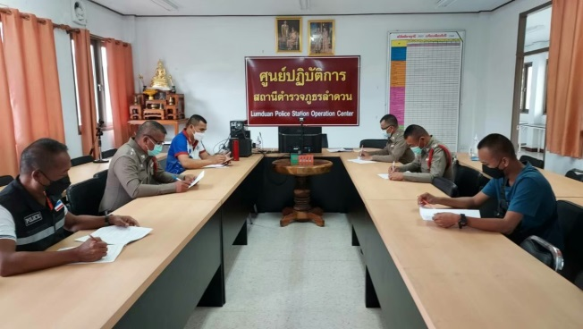 | 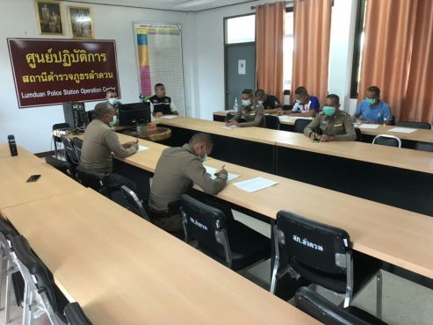

พ.ต.ท.สนั่นพล กัลยานาม รอง ผกก.สส.สภ.ลำดวน/หัวหน้างานสืบสวน, พ.ต.ท.โยธิน มั่นเขตรวิทย์ สว.สส.สภ.ลำดวน อบรม กำชับ การปฏิบัติงาน ของเจ้าหน้าที่ตำรวจชุดสืบสวนให้ปฏิบัติตาม กฎหมายอย่างเคร่งครัด ไม่ให้เรียกรับทรัพย์สินหรือประโยชน์อื่นใด เพื่อช่วยเหลือผู้กระทำผิดทุกกรณี

2. ประชุมกำชับก่อนออกปฏิบัติหน้าที่

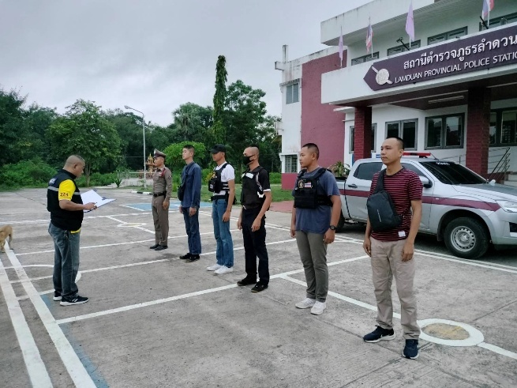 | 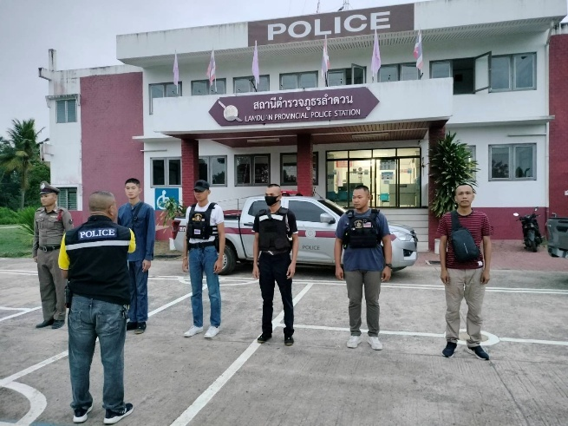

พ.ต.ท. สนั่นพล กัลยานาม รอง ผกก.สส.สภ.ลำดวน ประชุม ชี้แจงและกำชับการปฏิบัติงาน ของเจ้าหน้าที่ตำรวจชุดสืบสวนก่อนออกปฏิบัติหน้าที่ ให้ปฏิบัติตามนโยบายไม่รับสินบนณ และกฎหมาย อย่างเคร่งครัด ไม่ให้เรียกรับทรัพย์สินหรือประโยชน์อื่นใด เพื่อช่วยเหลือผู้กระทำผิดทุกกรณี

-2-
3. การดำเนินการตาม พ.ร.บ.ว่าด้วยการป้องกันปราบปรามการทรมานฯ พ.ศ. 2565

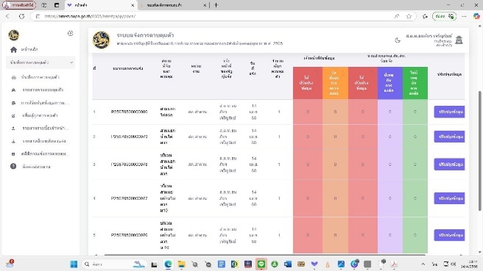 | 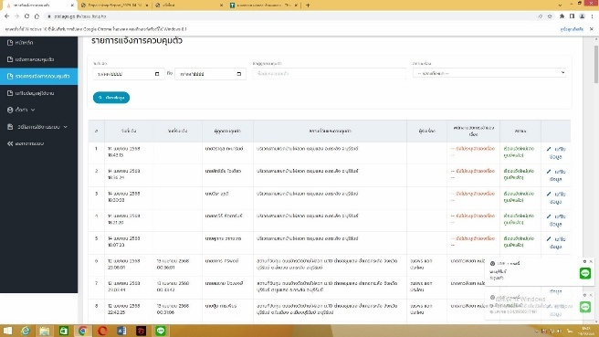
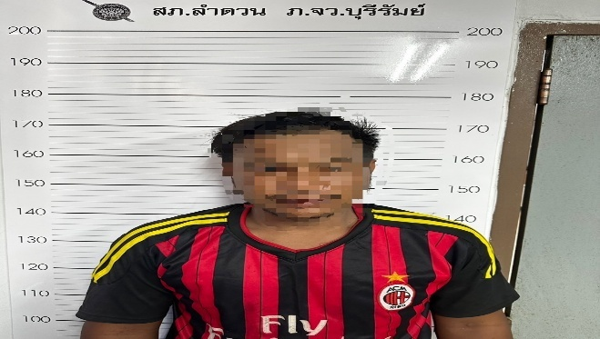 | 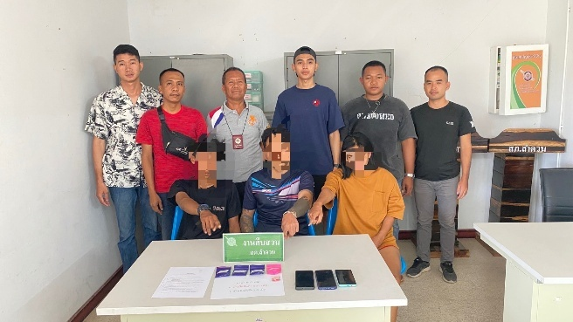

จัดให้มีกล้องประจำตัวเจ้าหน้าที่ทุกนาย บันทึกภาพขณะเข้าทำการจับกุม รวมทั้งดำเนินการ ตามกฎหมายและระเบียบที่เกี่ยวข้องอย่างเคร่งครัด

4. กวดขันความประพฤติและระเบียบวินัย

จัดทำคำสั่งมอบหมายผู้บังคับบัญชา ดูแลทุกข์ผู้ใต้บังคับบัญชา ทั้งด้านความประพฤติ สุขภาพ ความเป็นอยู่ และบันทึกเป็นลายลักษณ์อักษร ตามนัยคำสั่งกรมตำรวจ ที่ ๑๒๑๒/๒๕๓๗ ลงวันที่ ๑ ตุลาคม
๒๕๓๗ เรื่อง มาตรการควบคุมและเสริมสร้างความประพฤติและวินัยข้าราชการตำรวจ ข้อ ๒.๑ กำหนด ให้หัวหน้าหน่วยงานมอบหมายการปกครองบังคับบัญชา ให้ผู้ใต้บังคับบัญชาระดับรอง หรือ ผู้ช่วย หรือร่วมรับผิดชอบในการปกครองหรือกวดขัน กำกับ ดูแลผู้ใต้บังคับบัญชาให้แจ้งชัด เพื่อผู้บังคับบัญชาระดับรองหรือผู้ช่วย จะได้ร่วมกวดขัน ควบคุม กำกับ ดูแลผู้ใต้บังคับบัญชาในหน่วยงานนั้นๆ อย่างใกล้ชิดและทั่วถึง

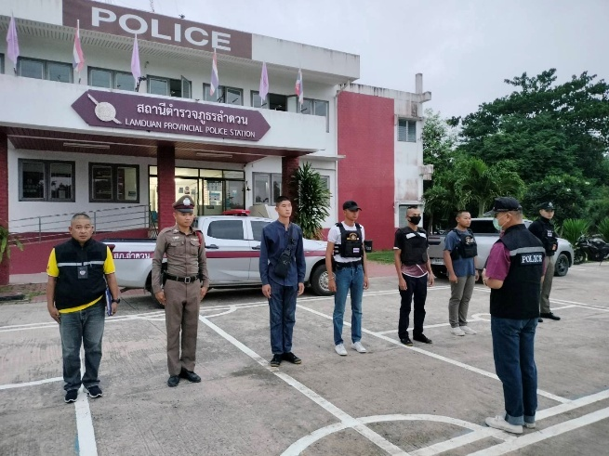 | 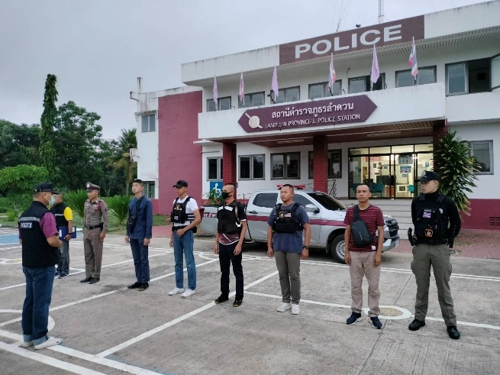

กำชับผู้บังคับบัญชา ตามนัยคำสั่ง ตร.ที่ 1212/2537 สอดส่องผู้ใต้บังคับบัญชา อย่างสม่ำเสมอ เช่น ออก เยี่ยมเยียนครอบครัว เพื่อสอบถามปัญหาต่างๆ จัดโครงการอาหารกลางวัน เพื่อเป็นสวัสดิการ และช่องทางการรับทราบปัญหาต่างๆ

5. จัดสวัสดิการให้เพียงพอ

4.1 โครงการอาหารกลางวัน

พ.ต.อ.อัษฎไณย ป้องกันผกก.สภ.ลำดวน จัดโครงการอาหารกลางวัน เป็นสวัสดิการ แก่ข้าราชการตำรวจหลังประชุมบริหาร สภ.ประจำเดือน และเพื่อเป็นช่องทางในการสอบถามความเป็นอยู่ พูดคุยเพื่อให้ได้รับทราบปัญหาต่างๆ ของผู้ใต้บังคับบัญชา เพื่อสามารถให้ คำแนะนำ และแนวทางแก้ไขปัญหา ได้อย่างถูกต้อง


ตรวจแล้วถูกต้อง

พ.ต.อ.
( อัษฎไณย ป้องกัน)
ผกก.สภ.ลำดวน


รายงานผลการดำเนินการเพื่อจัดการความเสี่ยงต่อการรับสินลน
ของสถานีตำรวจภูธรลำดวน จังหวัดบุรีรัมย์
ประจำปีงบประมาณ พ.ศ. 2568

การประเมินความเสี่ยงต่อการรับสินบนของสถานีตำรวจ

สายงานสอบสวน

มาตรการควบคุมความเสี่ยง  ต่อการรับสินบน | กิจกรรม | ผลการดำเนินงาน
1. นโยบายต่อต้านการรับสินบน (Anti-Bribery Policy) และการไม่รับของขวัญ ของกำนัลหรือประโยชน์อื่นใด (No Gift Policy) จากการปฏิบัติหน้าที่  2. กำกับติดตามการปฏิบัติงานของเจ้าหน้าที่ให้ปฏิบัติตามกฎหมายอย่างเคร่งครัดไม่เรียกรับผลประโยชน์เพื่อช่วยเหลือผู้กระทำผิด  3. นำเทคโนโลยีมาใช้ในการป้องกันการทุจริต  4. ใช้มาตรการควบคุมเสริมสร้างความประพฤติและวินัย ตามนัยคำสั่ง ตร.ที่ 1212/2537  5. มีช่องทางแจ้งการทุจริต  6. แต่งตั้งคณะกรรมการเพื่อติดตามควบคุมการทุจริตของ สภ. | 1. ประชุม/อบรม/กำชับการปฏิบัติหน้าที่ ให้ปฏิบัติตามนโยบายไม่รับสินบนฯ และกฎหมาย ระเบียบที่เกี่ยวข้องอย่างเคร่งครัด  2. กำกับ ดูแล การปฏิบัติงานตามสายการบังคับบัญชา  3. ผู้บังคับบัญชากวดขันความประพฤติและวินัย ดูแลทุกข์สุขของผู้ใต้บังคับบัญชา  4. ประชาสัมพันธ์ช่องทางการแจ้งเรื่องทุจริต/รับสินบน  5. คณะกรรมการรับเรื่องร้องเรียนสรุปผลรายเดือน | 1. หัวหน้า สภ./หัวหน้างานประชุม/อบรม/กำชับการปฏิบัติหน้าที่ ให้ปฏิบัติตามนโยบายไม่รับสินบนฯ และกฎหมาย ระเบียบที่เกี่ยวข้องอย่างเคร่งครัด  2. หน.งาน กำกับ ดูแล การปฏิบัติงานตามสายการบังคับบัญชา และระเบียบที่เกี่ยวข้องอย่างเคร่งครัด  3. ประกาศพันธะสัญญางานสอบสวนให้ประชาชนได้รับทราบขั้นตอนและระยะเวลาดำเนินงาน  4. แจ้งหมายเลขโทรศัพท์หัวหน้าสถานีในการแจ้งหรือเข้าพบ  5. ประชาสัมพันธ์ช่องทางการแจ้งเรื่องทุจริต/รับสินบนทางเว็บไซต์ สภ.  6. ผู้บังคับบัญชากวดขันความประพฤติและวินัย ดูแลทุกข์สุขของผู้ใต้บังคับบัญชา  6. ไม่มีเรื่องร้องเรียน/ทุจริตจากการปฏิบัติหน้าที่

ภาพประกอบการดำเนินการจัดการความเสี่ยงต่อการรับสินบน
สายงานสอบสวน

1. ประชุม/อบรม กำชับการปฏิบัติหน้าที่

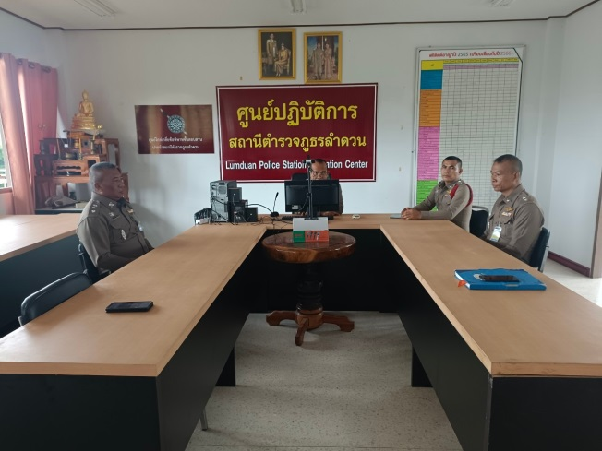 | 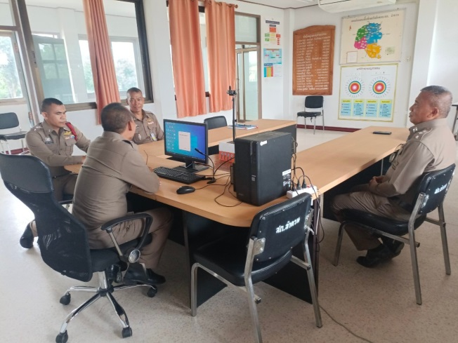
พ.ต.อ.อัษฎไณย ป้องกันผกกก.สภ.ลำดวน, พ.ต.ท. ปรณพัทธ์ พลอยพันธ์ รอง ผกก. (สอบสวน) สภ.ลำดวน/หน.งานสอบสวน อบรม กำชับ การปฏิบัติงาน ของเจ้าหน้าที่ตำรวจสายงานสอบสวน ให้ปฏิบัติตามนโยบายไม่รับสินบน No Gift Policy และปฏิบัติกฎหมายอย่างเคร่งครัดไม่ให้เรียกรับ ทรัพย์สิน หรือประโยชน์อื่นใด เพื่อช่วยเหลือ ผู้กระทำผิดทุกกรณี

2. ตรวจสอบเอกสารเกี่ยวกับการปฏิบัติหน้าที่

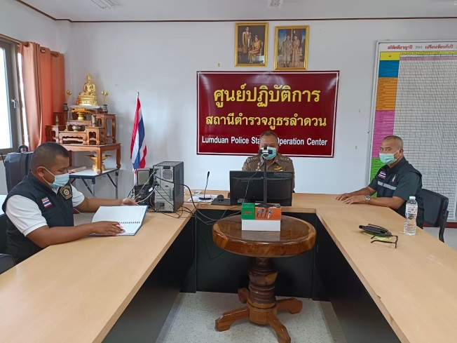 | 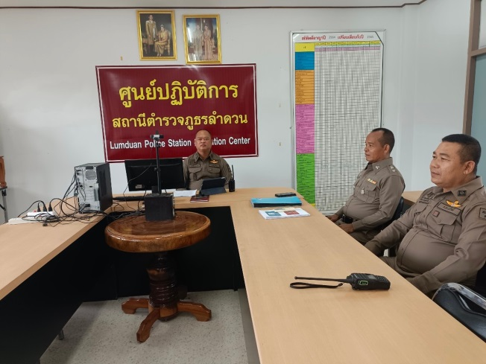
-2-
พ.ต.ท. พิทักษ์ ชมพูพื้น รอง ผกก. (สอบสวน) สภ.ลำดวน ตรวจสอบสำนวน เอกสารที่เกี่ยวข้องกับงานคดี ตรวจความถูกต้อง ครบถ้วน และติดตามปฏิบัติงานสอบสวน ตามวงรอบการตรวจ เพื่อลดช่องว่าง ในการรับสินบน โดยมี ร.ต.อ.สังเวียน เหลือสนุก รอง สว. (สอบสวน) สภ.ลำดวน, ร.ต.ท.สาธติ ศิลากุล รอง สว. (ป.) สภ.ลำดวน/เจ้าหน้าที่คดี เป็นผู้รับการตรวจ

3. ประกาศพันธะสัญญางานสอบสวนและหมายเลขโทรศัพท์หัวหน้าสถานี

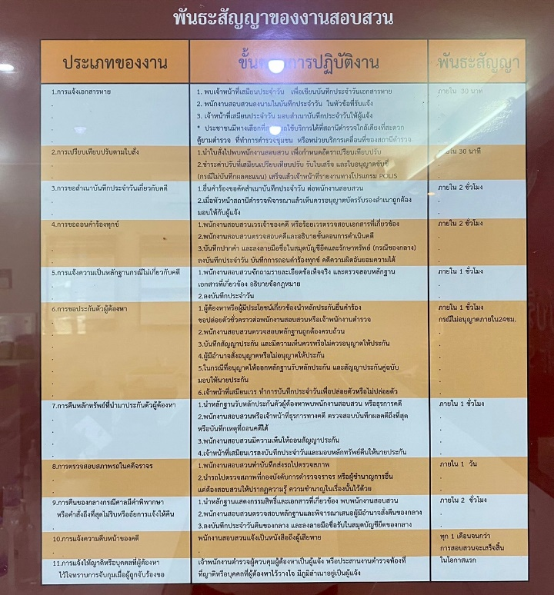

4. กวดขันความประพฤติและระเบียบวินัย

จัดทำคำสั่งมอบหมายผู้บังคับบัญชา ดูแลทุกข์ผู้ใต้บังคับบัญชา ทั้งด้านความประพฤติ สุขภาพ ความเป็นอยู่ และบันทึกเป็นลายลักษณ์อักษร ตามนัยคำสั่งกรมตำรวจ ที่ ๑๒๑๒/๒๕๓๗ ลงวันที่ ๑ ตุลาคม ๒๕๓๗ เรื่อง มาตรการควบคุมและเสริมสร้างความประพฤติและวินัยข้าราชการตำรวจ ข้อ ๒.๑ กำหนด ให้หัวหน้าหน่วยงานมอบหมายการปกครองบังคับบัญชา ให้ผู้ใต้บังคับบัญชาระดับรอง หรือ ผู้ช่วย หรือร่วมรับผิดชอบในการปกครองหรือกวดขัน กำกับ ดูแลผู้ใต้บังคับบัญชาให้แจ้งชัด เพื่อผู้บังคับบัญชาระดับรองหรือผู้ช่วย จะได้ร่วมกวดขัน ควบคุม กำกับ ดูแลผู้ใต้บังคับบัญชาในหน่วยงานนั้นๆ อย่างใกล้ชิดและทั่วถึง

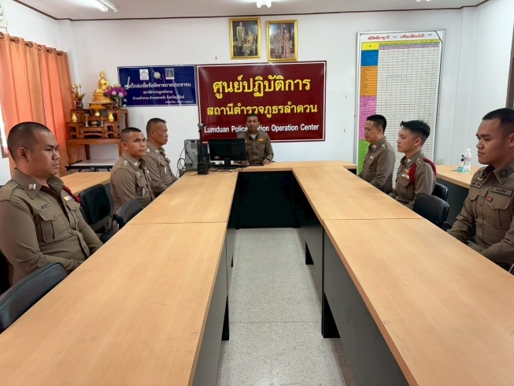 | 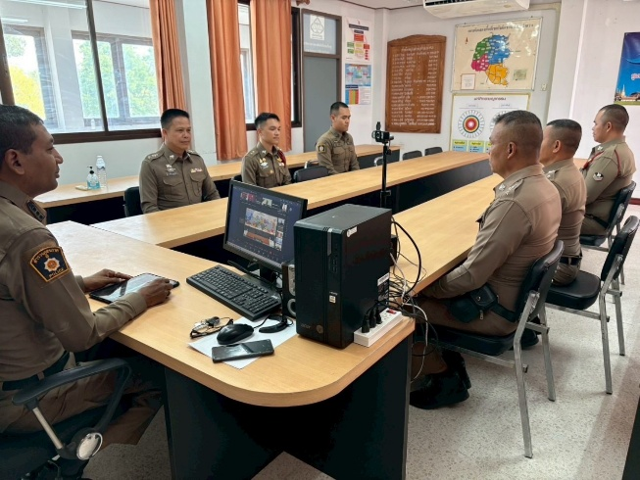

ผู้บังคับบัญชาตามนัยคำสั่ง ตร. ที่ 1212/2537 กวดขันความประพฤติระเบียบวินัยข้าราชการตำรวจในสังกัด สอบถามความเป็นอยู่ ปัญหาหนี้สิน ปัญหาสุขภาพ เยี่ยมเยียนครอบครัว และบันทึกไว้เป็น ลายลักษณ์อักษร

5. จัดสวัสดิการให้เพียงพอ

4.1 โครงการอาหารกลางวัน

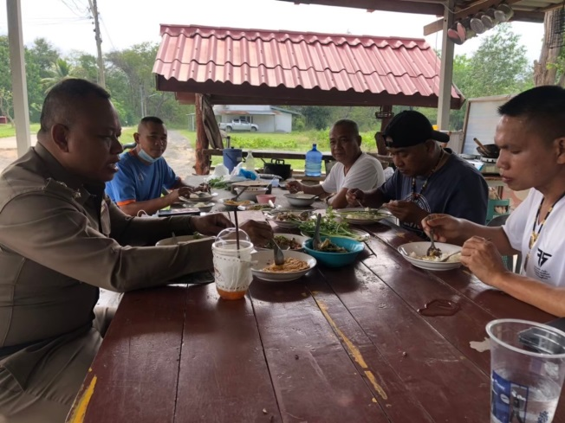 | 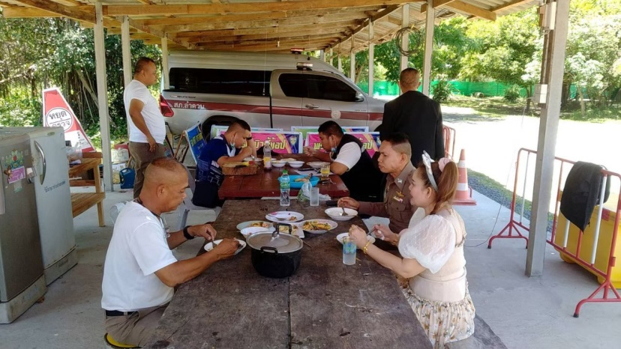

พ.ต.อ. อัษฎไณย ป้องกันผกก.สภ.ลำดวน จัดโครงการอาหารกลางสำหรับผู้ปฏิบัติหน้าที่สายงานอำนวยการและสนับสนุน สายงานสอบสวน ผู้ปฏิบัติหน้าที่บน สภ. เพื่อเป็นสวัสดิการ และเป็นช่องทางรับทราบปัญหาของผู้ใต้บังคับบัญชา มาปรับปรุงแก้ไข

ตรวจแล้วถูกต้อง

พ.ต.อ.
( อัษฎไณย ป้องกัน)
ผกก.สภ.ลำดวน

คำสั่งสถานีตำรวจภูธรลำดวน
ที่ 080/๒๕๖6
เรื่อง จัดตั้งศูนย์ปฏิบัติการต่อต้านการทุจริตคอร์รัปชั่น
สถานีตำรวจภูธรลำดวน
******************

ตามมติคณะรัฐมนตรีเมื่อวันที่ ๒๔ กรกฎาคม ๒๕๕๕ เห็นชอบให้จัดตั้งศูนย์ปฏิบัติการต่อต้าน การทุจริตคอร์รัปชั่น เพื่อทำหน้าที่หลักในการบูรณาการและขับเคลื่อนแผนการป้องกันและปราบปรามการทุจริตคอร์รัปชั่นและการส่งเสริมคุ้มครองจริยธรรมในส่วนราชการที่อยู่ในบังคับบัญชาขึ้นตรงต่อนายกรัฐมนตรี และส่วนราชการที่ไม่สังกัดสำนักนายกรัฐมนตรี กระทรวงหรือทบวง นั้น
สถานีตำรวจภูธรลำดวน เป็นหน่วยงานในสังกัด ตำรวจภูธรจังหวัดบุรีรัมย์ตำรวจภูธร ภาค ๓ และสำนักงานตำรวจแห่งชาติ ซึ่งอยู่ในบังคับบัญชาขึ้นตรงต่อนายกรัฐมนตรี เพื่อให้เป็นไปตามมติคณะรัฐมนตรีดังกล่าว จึงให้จัดตั้ง “ศูนย์ปฏิบัติการต่อต้านการทุจริตคอร์รัปชั่น” ขึ้น โดยมีรายละเอียด ดังนี้

๑. อำนาจหน้าที่
๑.๑ ให้คำแนะนำแก่ผู้กำกับการสถานีตำรวจภูธรลำดวน และแผนกงานในสังกัดสถานีตำรวจภูธรลำดวน เกี่ยวกับการป้องกันและปราบปรามการทุจริตและประพฤติมิชอบ รวมทั้งจัดทำแผนการป้องกันและปราบปรามการทุจริตประพฤติมิชอบของส่วนราชการให้สอดคล้องกับยุทธศาสตร์ชาติว่าด้วย การป้องกันและปราบปรามการทุจริต มาตรการป้องกันและปราบปรามการทุจริตภาครัฐ และนโยบายของรัฐบาล และสำนักงานตำรวจแห่งชาติ
๑.๒ ประสานงาน เร่งรัด และกำกับให้แผนกงานในสังกัดสถานีตำรวจภูธรลำดวน ดำเนินการตามแผนปฏิบัติการป้องกันปราบปรามการทุจริตและประพฤติมิชอบของข้าราชการตำรวจในสังกัด
๑.๓ ดำเนินการเกี่ยวกับข้อร้องเรียนเรื่องการทุจริต การปฏิบัติหรือละเว้นการปฏิบัติหน้าที่ โดยมิชอบของข้าราชการตำรวจในสังกัด
๑.๔ คุ้มครองจริยธรรมตามประมวลจริยธรรมและจรรยาบรรณของข้าราชการตำรวจ
๑.๕ ประสานงานเกี่ยวกับการป้องกันและปราบปรามทุจริตและประพฤติมิชอบของส่วนราชการและการคุ้มครองจริยธรรม
๑.๖ ติดตามประเมินผล และจัดทำรายงานการป้องกันและปราบปรามการทุจริตและประพฤติ มิชอบของส่วนราชการ และการคุ้มครองจริยธรรมเสนอผู้กำกับการสถานีตำรวจภูธรลำดวน และแผนกงาน ในสังกัด
๑.๗ ปฏิบัติงานร่วมกับหรือสนับสนุนการปฏิบัติงานของหน่วยงานอื่นที่เกี่ยวข้องหรือได้รับมอบหมาย
/๒. องค์ประกอบ...
-2-
๒. องค์ประกอบ
๒.๑ ส่วนการบังคับบัญชา ประกอบด้วยข้าราชการตำรวจ ดังนี้
๑) หัวหน้างานอำนวยการ เป็นหัวหน้าศูนย์
๒) สารวัตรอำนวยการ เป็นรองหัวหน้าศูนย์
๓) รองสารวัตรธุรการ เป็นเลขานุการศูนย์
๒.๒ กลุ่มงานป้องกันและปราบปรามการทุจริตและประพฤติมิชอบและส่งเสริมคุ้มครองจริยธรรม ประกอบด้วยข้าราชการตำรวจ ดังนี้
๑) สารวัตรอำนวยการ เป็นหัวหน้ากลุ่มงาน
๒) รองสารวัตรธุรการ เป็นเลขานุการ
๓) เจ้าหน้าที่งานคดีวินัย เป็นเจ้าหน้าที่
โดยมีหน้าที่ดังนี้
(๑) ปรับปรุงแผนปฏิบัติราชการ ๔ ปี และแผนปฏิบัติราชการประจำปีของสถานีตำรวจภูธรลำดวน โดยเพิ่มประเด็นยุทธศาสตร์ที่เกี่ยวข้อง กับการป้องกันปราบปรามการทุจริตและประพฤติมิชอบ
(๒) ให้คำปรึกษา ประสานแผนกงานในสังกัด เพื่อจัดทำแผนปฏิบัติราชการของสถานีตำรวจภูธรลำดวน ตามข้อ (๑)
(๓) ประสาน เร่งรัด และกำกับให้แผนกงานในสังกัด ดำเนินการตามแผนงานและโครงการที่ระบุในแผนปฏิบัติราชการตามข้อ (๒)
(๔) ประสาน ติดตาม แผนกงาน/หน่วยงานที่เกี่ยวข้องเกี่ยวข้องกับการจัดการ เรื่องร้องเรียนการทุจริตและประพฤติมิชอบอย่างต่อเนื่องจนได้ข้อยุติ
(๕) ติดตามผล และจัดทำรายงานการป้องกันและปราบปรามการทุจริตและประพฤติมิชอบของสถานีตำรวจภูธรลำดวน ทุก ๒ เดือน
(๖) จัดทำรายงานการป้องกันและปราบปรามการทุจริตและประพฤติมิชอบส่งไปยังตำรวจภูธรจังหวัดลำดวน/ตำรวจภูธรภาค ๓ ทุก ๒ เดือน
(๗) ดำเนินการเผยแพร่ ปลูกฝัง ส่งเสริม ยกย่อง และติดตามสอดส่องการปฏิบัติ ตามประมวลจริยธรรม
(๘) สืบสวนข้อเท็จจริงการฝ่าฝืนจริยธรรมเพื่อรายงานผลให้ผู้กำกับการสถานีตำรวจ ภูธรลำดวนพิจารณา
(๙) ให้ความช่วยเหลือและดูแลข้าราชการตำรวจซึ่งปฏิบัติตามประมวลจริยธรรม อย่างตรงไปตรงมา
(๑๐) ทำหน้าที่ฝ่ายเลขานุการของคณะกรรมการจริยธรรมของสถานีตำรวจภูธรลำดวน
(๑๑) ประสานงานเกี่ยวกับการคุ้มครองจริยธรรมกับหน่วยงานที่เกี่ยวข้อง
(๑๒) ติดตามประมวลผลและจัดทำรายงานการคุ้มครองจริยธรรม เสนอผู้กำกับการสถานีตำรวจภูธรลำดวน และหน่วยงานที่เกี่ยวข้อง
(๑๓) ปฏิบัติตามคำสั่งของหัวหน้าศูนย์ปฏิบัติการต่อต้านการทุจริตคอร์รัปชั่นที่ได้รับมอบหมาย
/๒.๓ หน่วยสนับสนุน…
-3-
๒.๓ หน่วยสนับสนุน มีหน้าที่ให้การสนับสนุนการดำเนินการของศูนย์ปฏิบัติกรต่อต้าน การทุจริตคอร์รัปชั่น และเข้าร่วมประชุมตามที่ศูนย์ปฏิบัติการต่อต้านการทุจริตคอร์รัปชั่นมอบหมาย ประกอบด้วย
๒.๓.๑ งานอำนวยการ สถานีตำรวจภูธรลำดวน
๒.๓.๒ งานป้องกันปราบปราม สถานีตำรวจภูธรลำดวน
๒.๓.๓ งานสอบสวน สถานีตำรวจภูธรลำดวน
๒.๓.๔ งานสืบสวน สถานีตำรวจภูธรลำดวน
๒.๓.๕ งานจราจร สถานีตำรวจภูธรลำดวน

๓. ที่ตั้ง
ตั้งอยู่ ศูนย์ปฏิบัติการสถานีตำรวจภูธรลำดวน 116 หมู่ 11 ตำบลลำดวน อำเภอ กระสังจังหวัดบุรีรัมย์ ๓4170 โทรศัพท์/โทรสาร ๐ ๔๕๕๔ ๗๒๒๗ อีเมล์ lamduanpolice@gmail.com
อนึ่ง เนื่องจากเหตุผลในการจัดตั้งศูนย์ปฏิบัติการต่อต้านการทุจริตคอร์รัปชั่น เพื่อให้เป็นไปตามมติคณะรัฐมนตรี และเป็นนโยบายที่รัฐบาลให้ความสำคัญโดยประกาศเป็นวาระแห่งชาติ จึงให้ทุกแผนกงานในสังกัด ให้ความร่วมมือในการปฏิบัติงานของศูนย์ปฏิบัติการต่อต้านการทุจริตคอร์รัปชั่นในทุกๆด้านเมื่อได้รับการประสาน และให้ยกเลิกคำสั่งที่ออกก่อนหน้านี้ ในส่วนที่แย้งหรือขัดกับคำสั่งนี้ และให้ใช้คำสั่งนี้แทน
ทั้งนี้ ตั้งแต่บัดนี้เป็นต้นไป
สั่ง ณ วันที่ 1 มีนาคม พ.ศ. ๒๕๖6

พันตำรวจเอก
( อัษฎไณย ป้องกัน )
ผู้กำกับการ สถานีตำรวจภูธรลำดวน

คำสั่งสถานีตำรวจภูธรลำดวน
ที่ 011/๒๕๖7
เรื่อง แต่งตั้งคณะกรรมการดำเนินการในการประเมินความเสี่ยงต่อการรับสินบน ในการประเมินคุณธรรม และความโปร่งใส ในการดำเนินงานของหน่วยงานภาครัฐ (Integrity & Transparency Assessment : ITA)
ของ สถานีตำรวจภูธรลำดวน ประจำปีงบประมาณ พ.ศ. 2567
**************
ตามที่ประธานกรรมการป้องกันและปราบปรามการทุจริตแห่งชาติ มอบหมายให้สำนักประเมินคุณธรรม และความโปร่งใส ศึกษาแนวทางและหารือกับสำนักงานตำรวจแห่งชาติ ในการขยายการประเมินคุณธรรม และ ความโปร่งใสในการการดำเนินงานของหน่วยงานภาครัฐ (Integrity andTransparency Assessment: ITA ลงสู่ "สถานีตำรวจภูธรลำดวน" เพื่อให้เกิดกลไกการมีส่วนร่วมและเกิดการป้องกันการทุจริตในเชิงพื้นที่ อย่างเป็นรูปธรรมที่ชัดเจน นั้น
เพื่อให้การดำเนินงานการประเมินคุณธรรมและความโปร่งใส ในการดำเนินงานเป็นไปด้วยความ เรียบร้อย บรรลุเป้าหมายที่กำหนดไว้ จึงแต่งตั้งคณะกรรมการดำเนินการในการความเสี่ยงการทุจริตการประเมิน คุณธรรม และความโปร่งใสในการการดำเนินงานของหน่วยงานภาครัฐ (Integrity andTransparency Assessment: TA) ของสถานีตำรวจภูธรลำดวน
1. องค์ประกอบ
๑.1 ผู้กำกับการ สถานีตำรวจภูธรลำดวน เป็นประธานกรรมการ
1.๒ รองผู้กำกับการป้องกันปราบปราม สถานีตำรวจภูธรลำดวน เป็นกรรมการ
1.๓ รองผู้กำกับการสืบสวน สถานีตำรวจภูธรลำดวน เป็นกรรมการ
1.4 รองผู้กำกับการ (สอบสวน) สถานีตำรวจภูธรลำดวน เป็นกรรมการ
1.๕ สารวัตรป้องกันปราบปราม สถานีตำรวจภูธรลำดวน เป็นกรรมการ
1.6 สารวัตร (สอบสวน) สถานีตำรวจภูธรลำดวน เป็นกรรมการ
1.7 สารวัตรอำนวยการ สถานีตำรวจภูธรลำดวน เป็นกรรมการ/เลขานุการ

2. อำนาจ หน้าที่
1) วิเคราะห์ความเสี่ยงการทุจริตตามแนวทางการดำเนินงานการประเมินคุณธรรมและความโปร่งใสใน การดำเนินงานของหน่วยงานภาครัฐ (Integrity & Transparency Assessment: ITA ของสถานีตำรวจภูธรลำดวน ประจำปีงบประมาณ ๒๕๖๗
2) การจัดทำแผนบริหารจัดการความเสี่ยงต่อการรับสินบน และหาแนวทาง/มาตรการในการควบคุม ความเสี่ยงต่อการรับสินบน ในทุกสายงานและในภาพรวมของสถานีตำรวจภูธรลำดวน
3) ผลักดันให้สถานีตำรวจภูธรลำดวน ปรับปรุงแก้ไขหน่วยงานหรือการจัดกิจกรรมต่างๆ เพื่อส่งเสริมให้เกิดคุณธรรม มีความโปร่งใส และป้องกันการทุจริต การรับสินบน ในทุกสายงาน

/4) สารวัตรอำนวยการ...
-2-

4) สารวัตรอำนวยการ รวบรวมผลการปฏิบัติ พร้อมภาพถ่าย รายงานให้ผู้กำกับการ สถานีตำรวจภูธรลำดวน ทราบตามระยะเวลาที่กำหนด
ทั้งนี้ ตั้งแต่บัดนี้เป็นต้นไปจนกว่าจะเสร็จสิ้นภารกิจ
สั่ง ณ วันที่ 15 มกราคม พ.ศ. 2567

พันตำรวจเอก
( อัษฎไณย ป้องกัน)
ผู้กำกับการ สถานีตำรวจภูธรลำดวน

